Koncept ,,Privilegia bílých” (USA) v praktických příkladech. Koncept ilustruje, jaké skryté výhody má příslušník bílé rasy

(převzato a upraveno z www.buzzfeed.com/michaelblackmon/17-harrowing-examples-of-white-priviledge-9hu9)

1. Díky ,,Privilegiu bílých" se nikdy nemusíš bát, že budeš obětí předsudků policistů nebo soudců.
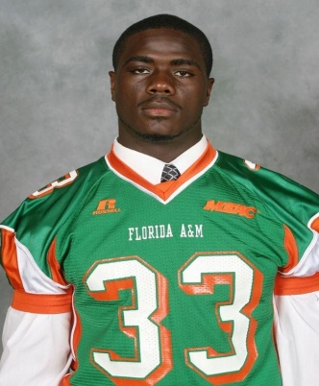
Například případy Jonathana Ferella, Amadou Dialla a Oscara Granta. Jonathan Ferell naboural v noci 13.9. 2013 auto a šel pro pomoc na nedalekou farmu. Majitel farmy na něj zavolal policii, která Ferella na místě zastřelila. Přitěžující okolností pro Ferella byl fakt, že byl černošského původu (více viz http://www.dailymail.co.uk/news/article-2544185/Grand-jury-wont-indict-police-officer-shot-unarmed-man-TEN-TIMES-looked-help-car-crash.html). Prokázalo se, že Ferell byl neozbrojen.V USA se odehrály další stovky podobných případů v posledních letech.

2. Díky ,,Privilegiu bílých" nepoznáš pocit, jaké to je, když je smrt Tvého nezletilého syna veřejně zesměšňována.


Dne 17. 2. 2013 byl Trayvon Martin, 17 letý neozbrojený černošský student, napaden a zastřelen vedoucím tzv. Sousedské hlídky (skupiny občanů, které jsou v USA zakládány za účelem ochrany majetku). V USA je vyšší pravděpodobnost, že budete zastřeleni hlídkou, pokud jste černošského původu. Na fotografii je zesměšňování této tragedie na internetu.

3.Díky ,,Privilegiu bílých" nebudeš muset nikdy svoje děti varovat před krutou realitou systematického rasismu, který jim hrozí.

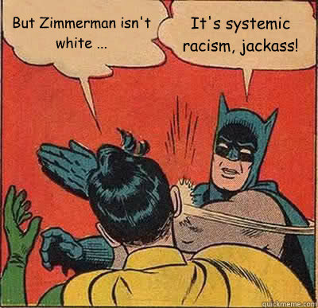
quickmeme.com

4. ,,Privilegium" bílých znamená, že lidé nebudou překvapeni z toho, že se umíš vyjadřovat a máš dobré vzdělání.
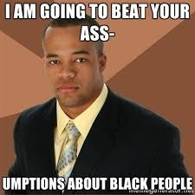
Via memegenerator.net

5. Díky ,,Privilegiu bílých" nebudou nad tebou výhružně viset veřejné statistiky.
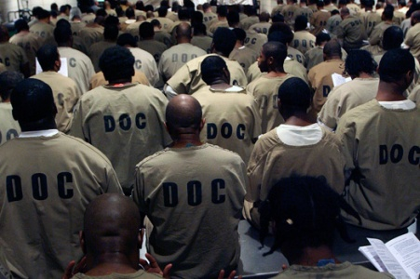
Jedna třetina občanů USA černé pleti má zkušenost s pobytem ve vězení.

6. ,,Privilegium bílých" Ti umožňuje mluvit o jakémkoliv tématu, aniž bys byl považován za “typického” zástupce a “mluvčího” své rasy.

Via wordpress.com

7. ,,Privilegium bílých" znamená, že se nemusíš bát, že nedostaneš práci díky své barvě kůže, vlasů nebo kultuře.


apris1992.tumblr.com
Lidé jiných ras se musí neustále snažit o asimilaci do většinové bílé společnosti. Je pro ně velice těžké dostat se z tlaku většinové bílé společnosti a hledat si vlastní cestu.
8. ,,Privilegium bílých" znamená, že se nemáš strach, že tě v obchodě budou hlídat, abys nic neukradl, protože tvoje kůže je tmavší.
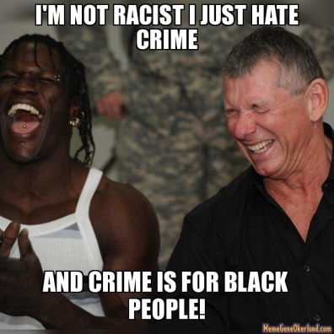

memegeneokerlund.com
Lidé jiných ras jsou často nahlíženi většinovou společností jako nedůvěryhodní.

9. ,,Privilegium bílých" znamená, že nemusíš mít strach, že budeš bezdůvodně zastaven a prohlížen.

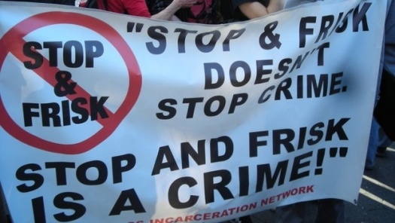
nyclatinopolitics.com
10. Zisk z ,,Privilegia bílých" je také to, že si nemusíš neustále uvědomovat odlišnost svoji barvy pleti.
Lidé jiných ras tento luxus bohužel nezažívají.

